Norsk illustratør fikk prestisjeoppdrag:
Den norske vikingkolonien Isle of Man hedrer Slaget ved Hafrsfjord
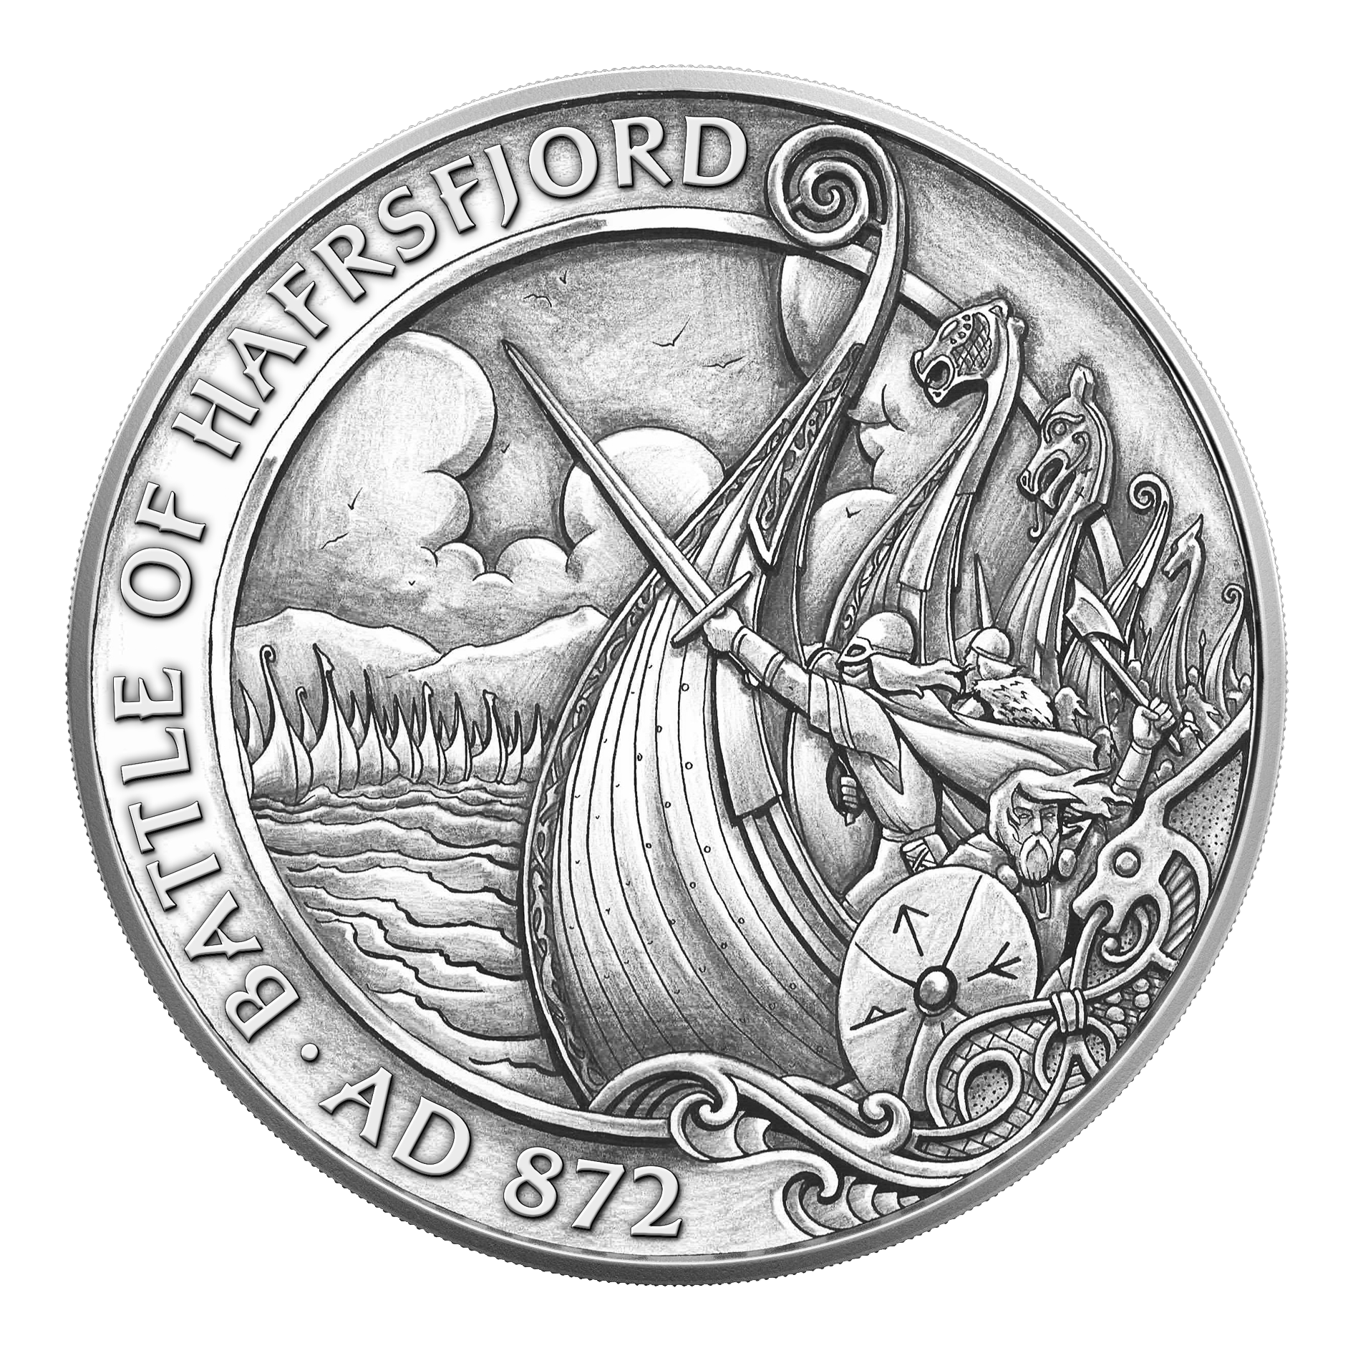
Den tidligere norske vikingkolonien Isle of Man, som i dag ligger under Storbritannia, ønsker å hedre det historiske slaget i Hafrsfjord. Dette skjer med utgivelsen av en offisiell, sølvbelagt minnemynt. Den norske illustratøren Jannicke Wiese-Hansen har hatt det prestisjetunge oppdraget med å illustrere mynten.
Slaget i Hafrsfjord i år 872, er slaget der Harald Hårfagre skal ha samlet Norge til ett rike, og betegnes som et av vikingtidens absolutt viktigste slag. Nå ønsker øya Isle of Man å hedre hendelsen med en sølvbelagt minnemynt, som offisielt gis ut av regjeringen på øya, men som også er godkjent av Buckingham Palace. Isle of Man var under norsk kontroll i fire hundre år fra omtrent 850 til 1266, altså under store deler av vikingtiden og helt opp til høymiddelalderen.
- Isle of Man er stolte av å kunngjøre den nye minnemyntkolleksjonen som hedrer vår stolte vikingarv og tilknytning til Norge. Den lange og dedikerte prosessen har vært delt mellom den norske designeren J. Wiese-Hansen og Tower Mint, og har ført til en samling som gjenspeiler ekte håndverk og høy kvalitet, sier Bill Henderson, leder for finans- og valuta i Isle of Man Finansdepartement.
Minnemynten er den første i en kommende myntserie om Vikingtiden, «Vikingarven 793-1066», som tar sikte på å hedre en svært viktig del av vikingenes historie og kulturarv. Det norske selskapet Samlerhuset har fått oppdraget med å distribuere myntene i Norge for Isle of Man.
- Historie er noe vi hver dag er stolte formidlere av, og ekstra begeistret blir vi når store hendelser som slaget ved Hafrsfjord og vår vikingarv tar plass på mynter som dette. Når først Isle of Man bestemte seg for å lansere denne vikingserien så var det ingen tvil om at det var noe vi ønsket å tilby norske historieentusiaster, sier Ole Bjørn Fausa, styreleder for Samlerhuset.
Motivsiden på minnemynten viser Harald Hårfagre med sverd i hånden som styrer sin flåte mot fienden i Hafrsfjord. Illustratør bak det ærefulle oppdraget, Jannicke Wiese-Hansen, er kjent for sine vikingillustrasjoner, og har spesialisert seg innen sin helt egne form for norrøne illustrasjoner som likner treskjæringer. På advers side av mynten er det H.M. Dronning Elizabeth II som preger mynten, som statsoverhode, Lord of Man. Det britiske myntverket Tower Mint har fått oppdraget med å prege vikingmynten.
- Dette er et fantastisk oppdrag å ha fått tildelt. Utfordringer i bauger og kanter, samt at jeg lærer noe nytt om hvert slag og hver person jeg tegner som myntdesign. At hvert design må godkjennes både på Buckingham Palace og av regjeringen på Isle of Man, gjør det hele enda mer stas og spennende. Jeg gleder meg til å fortsette serien, sier den norske vikingillustratøren Jannicke Wiese-Hansen.
Mynten er preget i bronse og belagt med 99,9 prosent rent sølv, før den er patinert for å fremheve dybdepreget, samt gi hver enkelt mynt en helt unik finish.

Om Samlerhuset
Samlerhuset AS ble etablert i 1994, og holder til på Kolbotn utenfor Oslo. Selskapet er en av Europas største aktører innen samlerobjekter, eier Det Norske Myntverket på Kongsberg, har virksomhet i 16 land med rundt 400 ansatte, og omsatte for NOK 1,2 mrd. i 2015. Selskapet har kontorer i Norge, Sverige, Danmark, Finland, Estland, Latvia, Litauen, Polen, Tsjekkia, Storbritannia, Tyskland, Slovakia, Ungarn, Irland, Belgia og Kina. Samlerhuset selger i hovedsak tradisjonelle samleobjekter som mynter, medaljer, frimerker, sedler og myntbrev, og tilbyr mynter fra nasjonalbanker og myntverk fra hele verden. Samlerhuset er også største eier av fagmessen World Money Fair, som hvert år samler nasjonalbanker, myntverk, produsenter av mynt-teknologi og edelmetallaktører i Berlin. Selskapet er 100 % norskeid. Samlerhusets formål er å skape samlerglede.

